1. Függelék

Arnót Község Önkormányzat Képviselő-testületének 16/2017.(XII.20.) önkormányzati rendeletéhez
műemléki épület, műemléki telek, műemléki környezet

- Arnót, Petőfi S. u. 96. 1. hrsz. Evangélikus templom

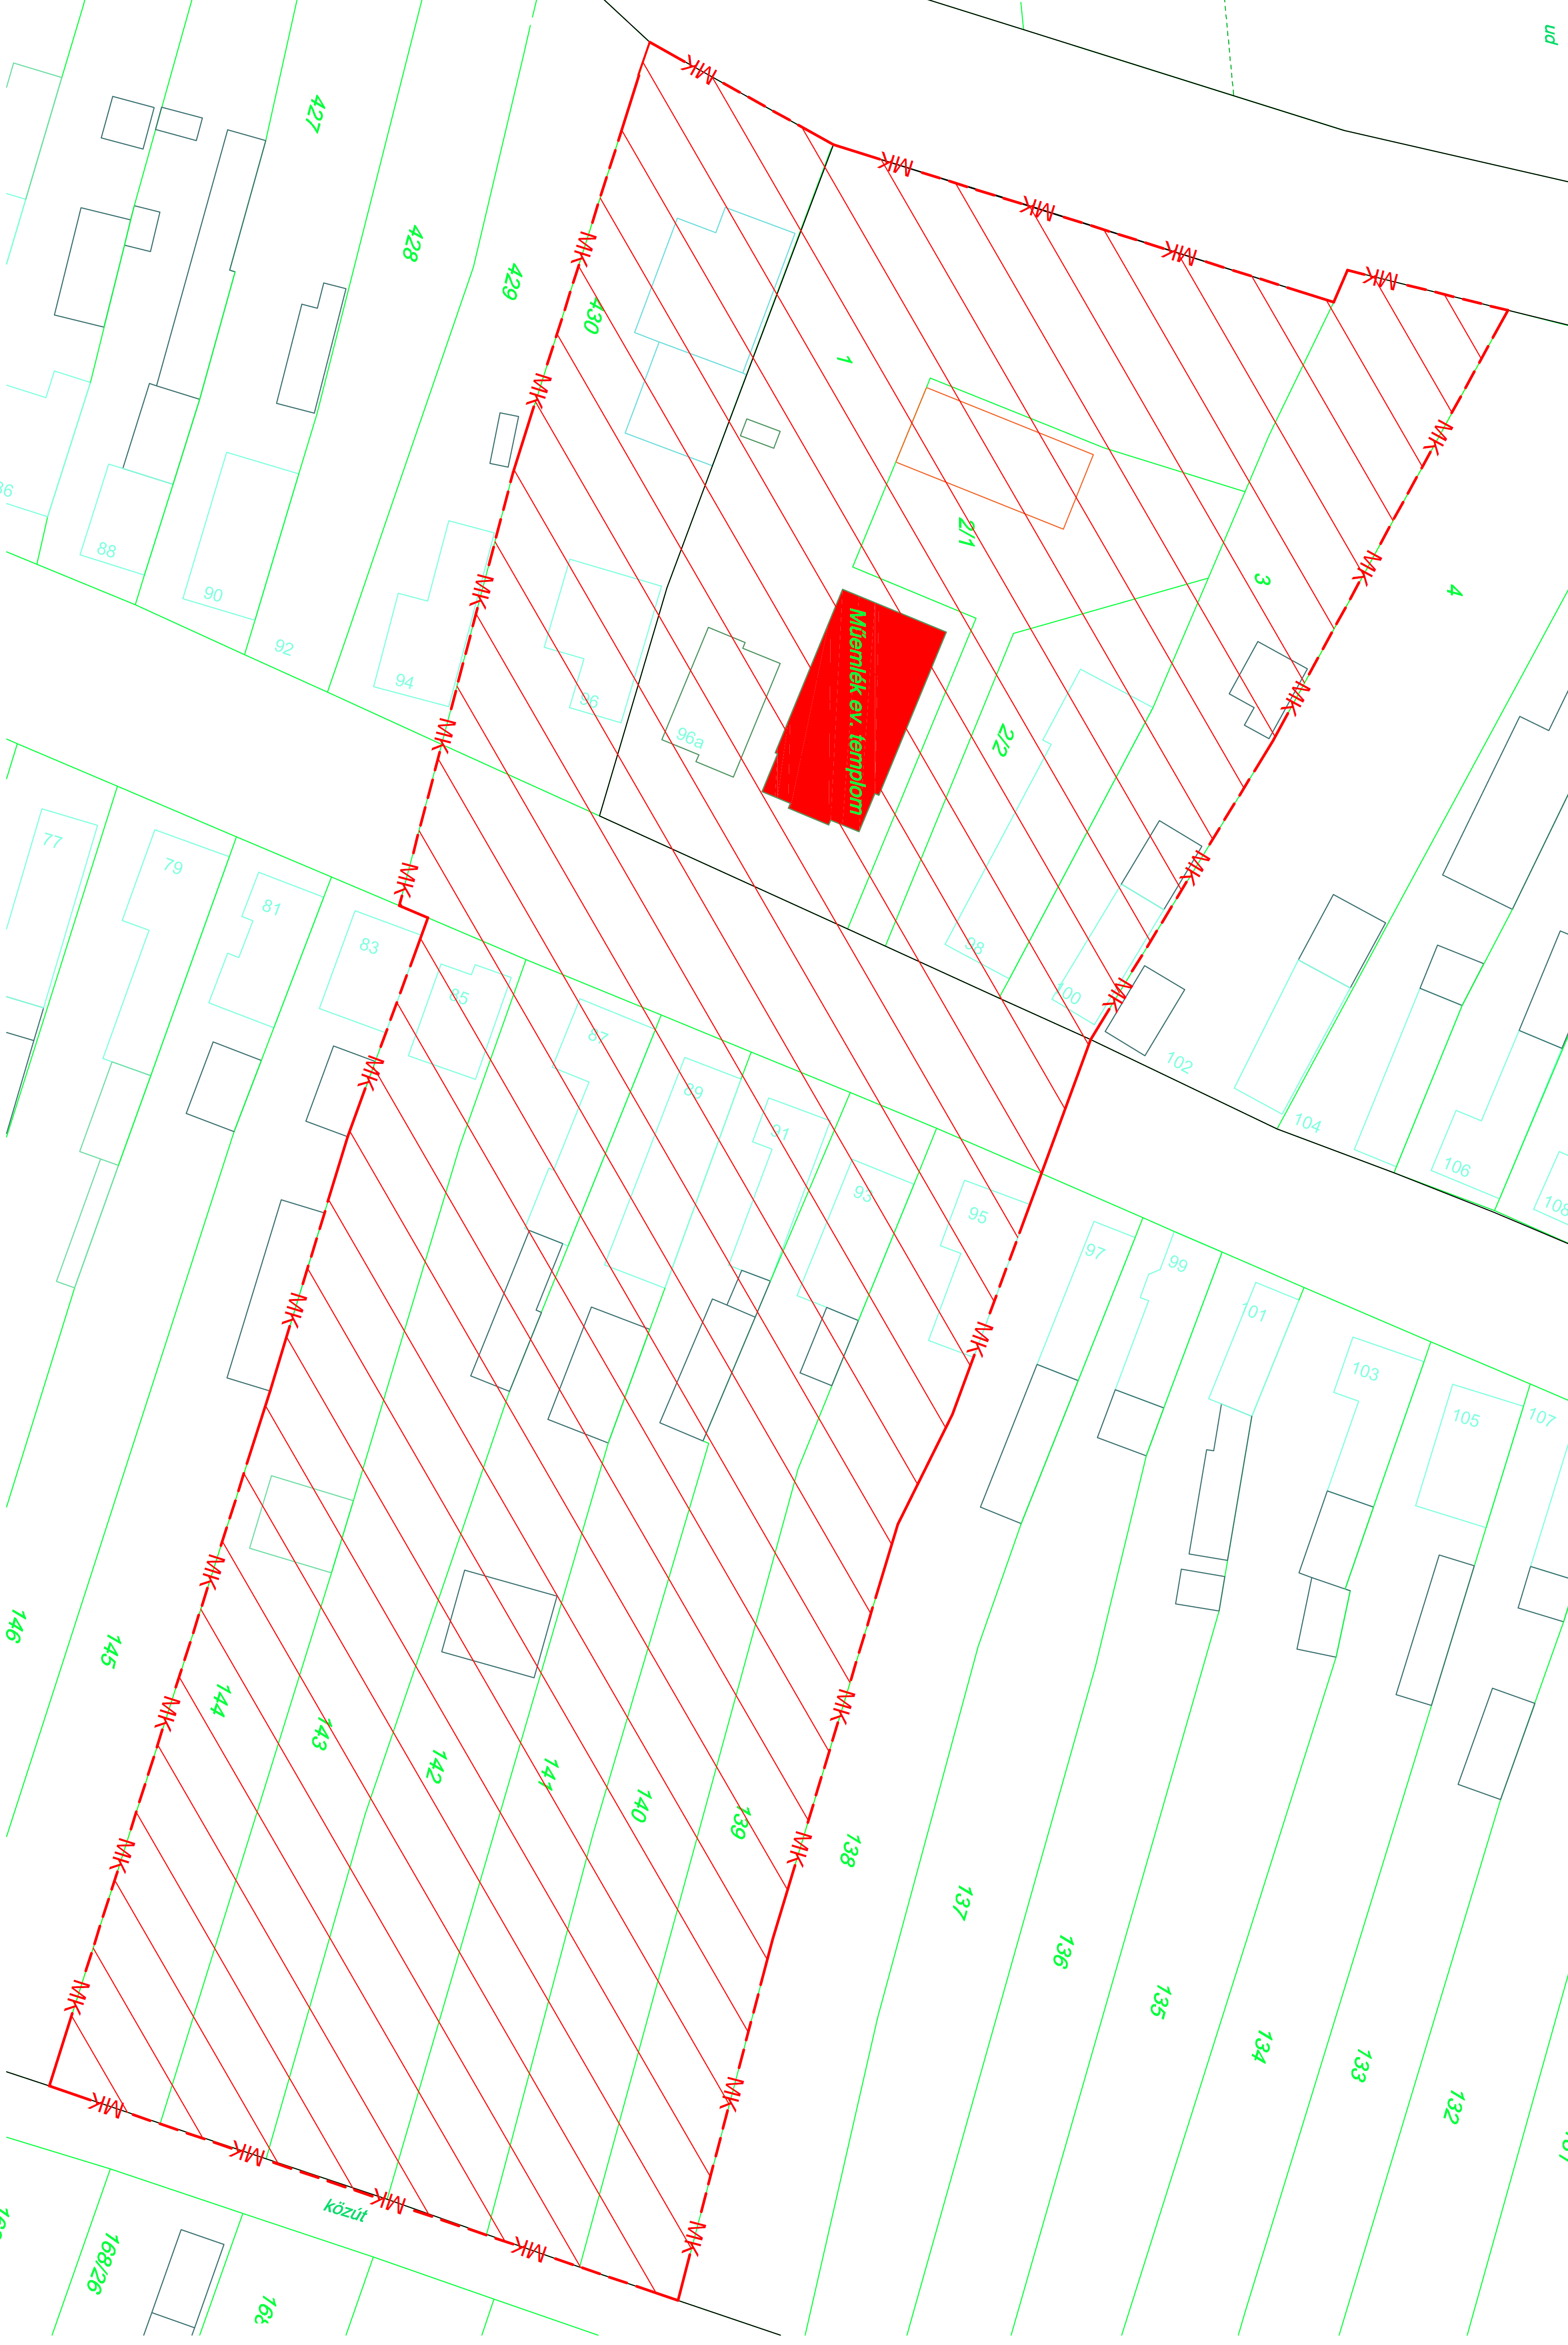
Arnót evangélikus templom műemléki környezete

Műemléki környezet helyrajzi számok szerint:

település neve | helyrajzi  szám | védettség jogi  jellege | Törzsszám  [Azonosító] | védett örökségi érték neve
Arnót | 010/17 | műemléki környezet | 1172 [22581] | Ev. templom ex-lege műemléki környezete
Arnót | 010/40 | műemléki környezet | 1172 [22581] | Ev. templom ex-lege műemléki környezete
Arnót | 1 | műemlék | 1172 [2654] | Ev. templom
Arnót | 141 | műemléki környezet | 1172 [22581] | Ev. templom ex-lege műemléki környezete
Arnót | 142 | műemléki környezet | 1172 [22581] | Ev. templom ex-lege műemléki környezete
Arnót | 143 | műemléki környezet | 1172 [22581] | Ev. templom ex-lege műemléki környezete
Arnót | 2/1 | műemléki környezet | 1172 [22581] | Ev. templom ex-lege műemléki környezete
Arnót | 3 | műemléki környezet | 1172 [22581] | Ev. templom ex-lege műemléki környezete
Arnót | 355/1 | műemléki környezet | 1172 [22581] | Ev. templom ex-lege műemléki környezete
Arnót | 430 | műemléki környezet | 1172 [22581] | Ev. templom ex-lege műemléki környezete
Arnót | 59 | műemléki környezet | 1172 [22581] | Ev. templom ex-lege műemléki környezete

